De Volkskrant, 11 februari 2017; Sir Edmund, pp. 28-9.

Begrijpend beeldlezen: we hebben nog veel te leren

Historicus Paul Moeyes schreef een boek over 'illustratiejournalistiek'
Recensie Historicus Paul Moeyes is een meester in beeldlezen, blijkt uit zijn boek over 'illustratiejournalistiek' in de Eerste Wereldoorlog.
Door: Joost Pollman 11 februari 2017, 02:00
Paul Moeyes, De zwaardjaren De verbeelding van het westelijk front 1914-1918 (****) (non-fictie).
De Arbeiderspers; 448 pagina’s; €29,99.
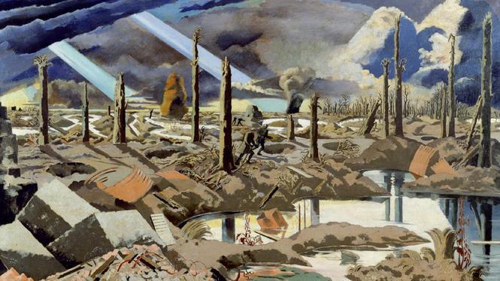Schilderij The Menin Road van de Brit Paul Nash uit 1919. Hij was officieel oorlogskunstenaar, maar keerde zich ervan af. ©
Tekenaars en schilders schotelden de lezers een opgepoetste werkelijkheid voor.
Quizvraag: in welk jaar lanceerde Kodak de slogan 'You press the button, and we do the rest' om camera's te verkopen?
(...)
Al in 1888! En dus had de Eerste Wereldoorlog heel goed door amateurfotografen kunnen worden vereeuwigd, schrijft historicus Paul Moeyes. Maar op de 'onomstotelijke echtheid' van foto's zaten de regeringen in Frankrijk, Duitsland en Engeland helemaal niet te wachten. Ze moesten het thuisfront een gruwelijke loopgravenstrijd door de strot duwen en 'de grote waarde van tekeningen lag in het feit dat zij zich, veel beter dan een foto, leenden voor compositie, manipulatie en vertekening'.
Veel beter dan een foto, leende de tekening zich voor compositie, manipulatie en vertekening
In De zwaardjaren - De verbeelding van het westelijk front 1914-1918 laat Moeyes aan de hand van gewiekste staaltjes 'illustratiejournalistiek' zien hoe tekenaars en schilders moesten liegen en bedriegen om de lezers van kranten en tijdschriften een opgepoetste werkelijkheid voor te schotelen. Propaganda dus, maar van het elegante soort.
Georges Scott, François Flameng, Fortunino Matania en Felix Schwormstädt: geen namen die je tegenkomt in kunsthistorische werken, wel puike artiesten. Zij legden een 'romantisch rookgordijn' over de eerste oorlogsjaren en bleven hardnekkig de bajonet in beeld brengen, omdat gevechten van man-tot-man de 19de-eeuwse oorlogvoering opriepen en de soldaten iets nobels gaven.

Beestachtigheid van de vijand
Dat mitrailleurs, vlammenwerpers en tanks op het slagveld werden geïntroduceerd, mocht tot 1916 niet worden gevisualiseerd. Als er al schrikwekkende zaken werden getoond, moesten die de beestachtigheid van de vijand bewijzen. Moeyes corrigeert de beeldvorming door er bijvoorbeeld op te wijzen dat niet alleen de Duitsers maar ook de Britten gebruik maakten van het bepaald onridderlijke gifgas.
De titel van het boek is ontleend aan de dichtbundel Het zwaardjaar van Albert Verwey uit 1916, waarin onder meer te lezen valt:
'Wie in de loopgraaf ligt, wie hoop op leven/ En liefde en lust verloor,/ Hij wete dat zijn dood/ geen baat zal geven/ Aan 't volk dat zich hem uitverkoor.'
Niet zijn beste vers, en bovendien had Verwey geen flauw benul waarover hij schreef, aldus Moeyes, want Nederland was neutraal en onze jongens hoefden niet de modder in. Interessanter waren de bijdragen van tekenaar Albert Hahn, die in De Notenkraker een trefzekere cartoon publiceerde waarin Magere Hein zelf, met een kepie op z'n schedel, de mitrailleur bedient.

Begrijpend lezen
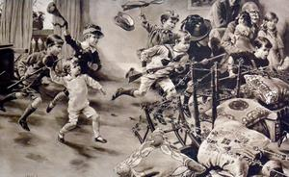Tekening van Samuel Begg in The Illustrated London News, 1915. ©
In zijn voorwoord schrijft Moeyes terecht: 'In een tijd als de onze, die zo wordt gedomineerd door de visuele media, is het op z'n minst opvallend dat er zo weinig aandacht wordt besteed aan het begrijpend lezen van een beeldtaal.'
Beeldlezen is inderdaad een vak apart en Moeyes zelf is er een meester in. Op 14 oktober 1916 verscheen in het blad The Great War een prent van Christopher Clark getiteld 'Het uur heeft geslagen!' waarop een Britse eenheid kalmpjes voorbij de eigen prikkeldraadversperring naar de vijand wandelt. Moeyes attendeert ons op enkele details: een soldaat steekt de peuk van een collega aan, een ander haalt rustig een handgranaat uit z'n zak, de officier kijkt eens op zijn horloge. Tijd om te vechten, heren!
Moeyes vertelt dan hoe leugenachtig dit beeld was, want in de werkelijkheid die hier wordt 'vertekend' was de hel losgebarsten, ratelden er onafgebroken mitrailleurs, vlogen granaten door de lucht en schudde de aardbodem op zijn grondvesten. Aldus de dichter Siegfried Sassoon, die er in tegenstelling tot Albert Verwey wel degelijk bij was.
Paul Moeyes geeft op 21 februari, 17.00 uur, een lezing aan het Spui 25 in Amsterdam. Aanmelden via spui25@uva.nl.

